UNIVERSIDAD DE SAN CARLOS DE GUATEMALA

DIVISIÓN DE CIENCIAS DE LA INGENIERÍA

ÁREA PROFESIONAL

INGENIERIA EN CIENCIAS Y SISTEMAS

TEORIA DE SISTEMAS  
Ing. Pedro Domingo

Practica:

**"Hola ke hace "**

**MANUAL TECNICO**

Estudiante: 201830530 Wilson Jonatan Chay Santizo

**Manual Tecnico**

**Herramientas Utilizadas**

* Php **version**(PHP 8.3.10 (cli) (built: Jul 30 2024 15:15:32) (NTS Visual C++ 2019 x64))
* Xamp
  + Apache server version 2.4
  + Msql server
* css
* JavaScript
* Html
* Ubuntu
* Visual Studio Code
* Extension php inlephense
* WorkBench
* Navegador web de preferencia
* Faker para la generacion de datos
* Git Bash

**Instalación de XAMP (para tener acceso al servidor apache y mysql)**

Solución a posibles errores y recomendaciones

* Si ya se tiene algún cliente de mysq ocasionara problemas

Recomendable desinstalar y borrar (hacer un backup si fuera necesario) versiones de estas ya instaladas que puedan interferir en el funcionamiento de las versiones instaladas por XAMP

* Si hay problemas con apache: posible solución cambiar de puertos
  + Ojo abrir xamp con permisos de Admi

Con mysql si hay errores posible solución cambiar de puerto y revisar que los puertos seleccionados no esten ocupados por otros servicios

**Extensión de visual studio Code para el lenguaje de programación PHP**

Recomendable instalar la extensión de VS code para correcciones de Sintaxis

MVC (modelo vista controlador)

Como correr el proyecto

Apache Server: Puerto para la Conexión: 80

Mysql puerto: Puerto para la Conexión: 3306

**La carpeta del proyecto debe ubicarse en la carpeta del servidor local**

Después de realizar las conexiones necesarias, para acceder a la pagina web se debe entrar a la siguiente pagina:

TABLAS Y DIAGRAMA ER

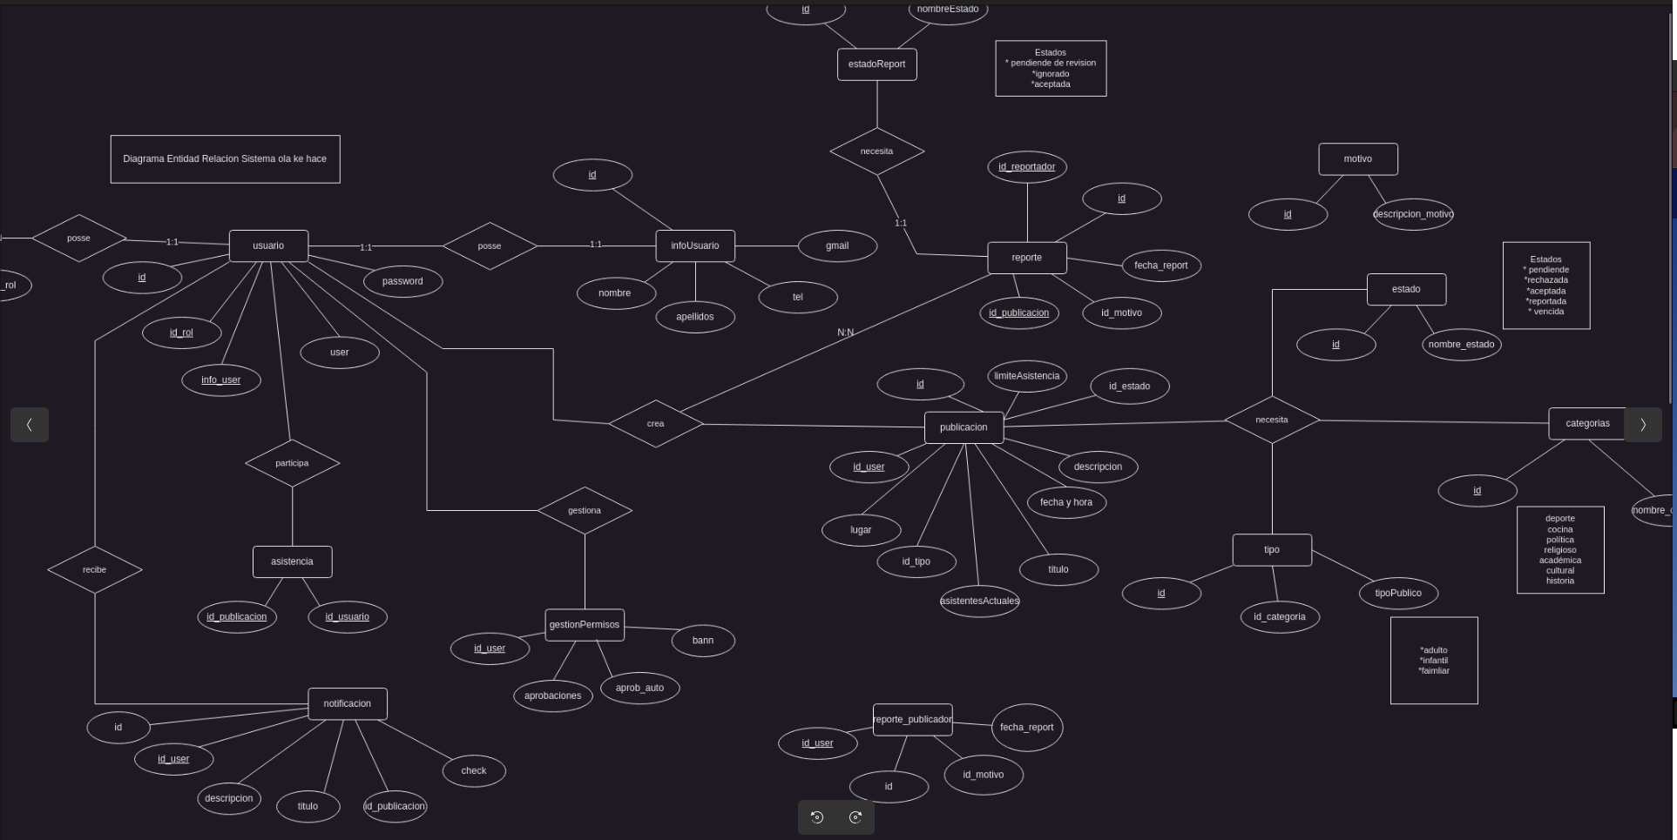

Diagrama de despliegue

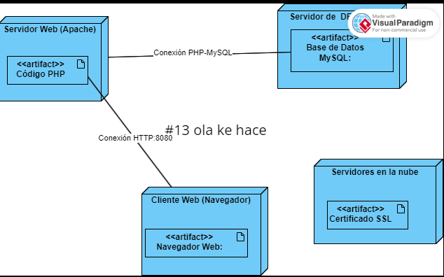

DIAGRAMA DE PAQUETES

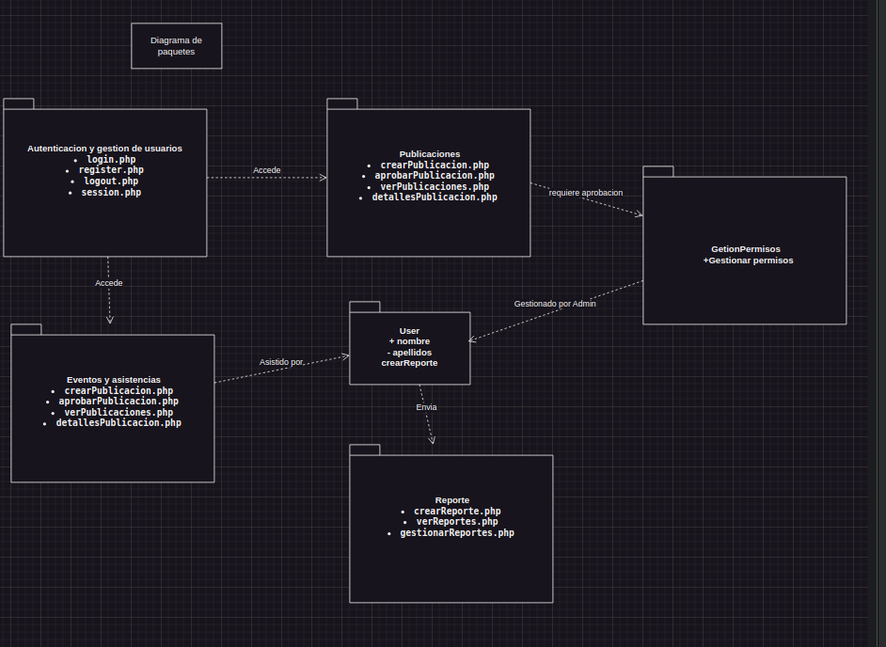

Diagrama de tablas

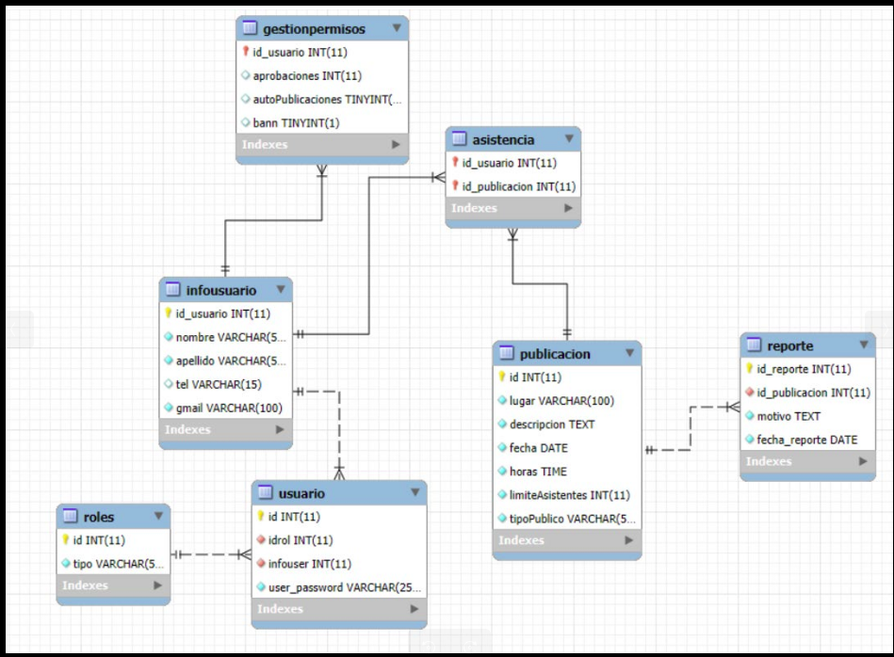

Mockups del la UI

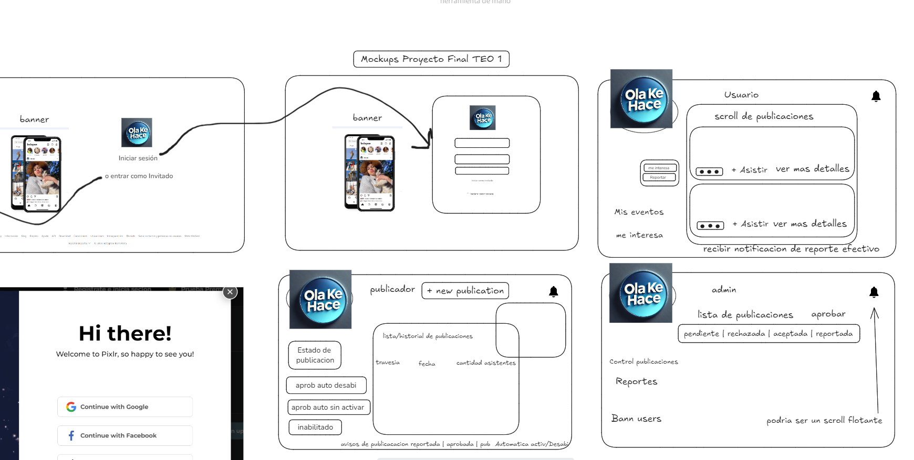

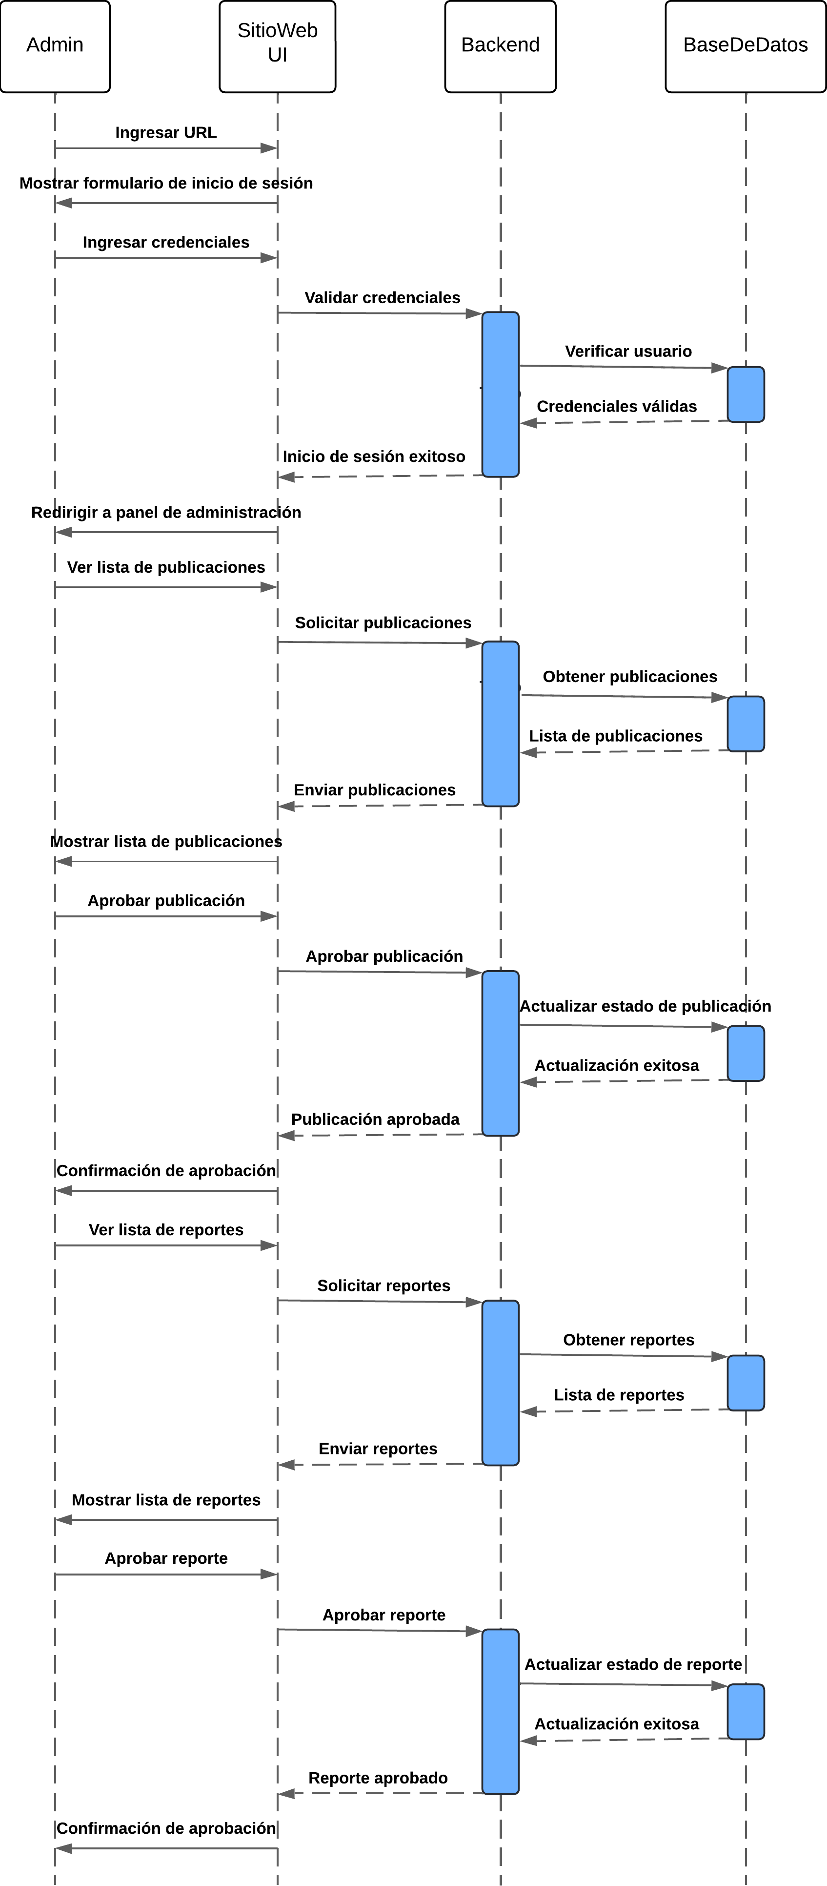

Diagrama de secuencia

Diagrama de paquetes:

